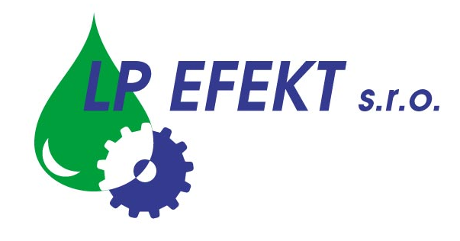

Obchodní list

Povolovač šroubů LPX 500

Průmyslový přípravek, který slouží k uvolňování zarezlých spojů.

Použití:

Použijte pro uvolnění zarezlých závitových spojů, „zakousnutých“ kovových součástí, čepů, ložisek, klínů a ostatních součástí při demontáži zařízení.
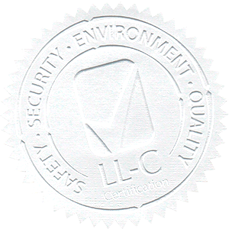
Použití v opravárenském průmyslu, instalatérských pracích, strojním průmyslu, dolech, koksovnách, hutích apod. Proniká rzí, suříkem, dehtem, mastnotou, špínou, usazeninami uhlíku, grafitem, měděnkou atd.
Čistí mastnotu, špínu, prach a usazeniny. Pomáhá zabraňovat korozi.

Zpracování výrobku:

Při použití rozprašovače důkladně nastříkněte a nechejte penetrovat alespoň 10 minut. Doba penetrace je závislá na vrstvě rzi a může se prodloužit až na několik hodin při několikerém nastříknutí. Je možno také aplikovat ponorem v nádobách.

Nikdy nemíchat s jinými chemikáliemi !
Jen pro průmyslové použití !

Bezpečnost a hygiena při práci:

Všechny údaje o první pomoci a ochraně zdraví při práci jsou uvedeny v bezpečnostním listu a na etiketě.

Balení, skladování, záruční doba:

Přípravek je balen v 5,15 a 30 l PE kanystrech. Chránit před povětrnostními vlivy. Skladovat v uzavřených obalech. Neskladovat na přímém slunci ani v blízkosti zdrojů tepla. Doporučená teplota skladování +5 až +35 ºC. Záruční doba je 24 měsíců od data výroby.

Dodavatel:

LP EFEKT, s.r.o., provozovna Frýdecká 819, 739 32 Vratimov

e-mail: lpefekt@lpefekt.cz, www.lpefekt.cz,
mobil: 603 277 398, tel.: 596 541 194

